

نموذج اجابة استرشادى لمادة خرائط الطقس والمناخ
استاذ المادة د/ اسلام سلامه محمد مصطفى
تاريخ الامتحان 13/1/2016

المادة: خرائط الطقس والمناخ
السنة : الفصل الدراسي الاول2015-2016
زمن الامتحان: ساعتين
أستاذ المادة : د/ إسلام سلامة
القسم : الجغرافيا ونظم المعلومات
الفرقة: الرابعة
الشعبة: الخرائط والمساحة ونظم المعلومات الجغرافية"

امتحان الفصل الدراسي الأول للعام الجامعي 2015/2016
السؤال الاول ( 5 درجات)
تناول بالرسم والتحليل توزيع المتوسطات الشهرية لعدد ساعات سطوع الشمس على محطات منطقة الدراسة .

الاجابة
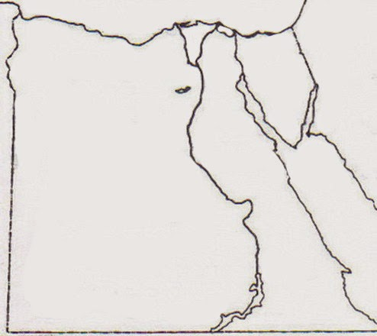
ش
شكل(1) يوضخ خريطة المتوسطات الشهرية لعدد ساعات سطوع الشمس على محطات منطقة الدراسة

0
200
كم
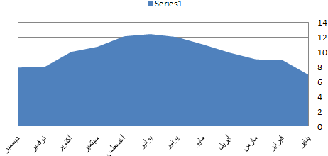
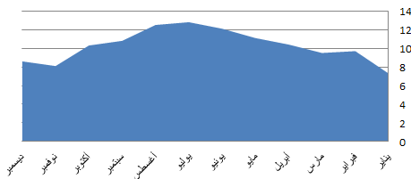
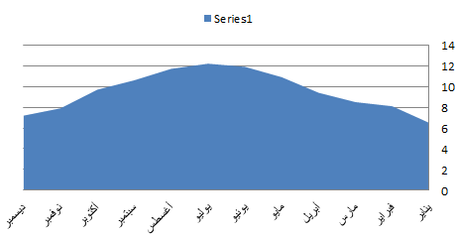

الطريقة المتبعة فى الرسم طريقة المنحنيات البسيطة

_________________________________________________________________________-

السؤال الثانى ( 5 درجات)
الجدول الموضح امامك يمثل المتوسطات السنوية للنسب المئوية لاتجاهات الرياح السطحيةعلى محطة السلوم .
المطلوب
- تمثيل البيانات المناخية بالجدول ( 2) باحد الطرق التى درستها فى خرائط الطقس والمناخ .
- تحليل البيانات المناخية للمتوسطات السنوية لاتجاهات الرياح بمحطة السلوم.

الاجابة
- الطرية المتبعة وردة الرياح البسيطة

- التحليل البيانات المناخية لمحطة السلوم
- تراوحت نسب هبوب الرياح بين 27.3%- 2.7%
- بلغت اعلى سرعة للرياح ( الرياح الشمالية الغربية) بنسبة هبوب بلغت 27.3%
- بلغت الرياح الشرقية اقل نسب لهبوب الرياح بمحطة منطقة الدراسة بنسبة بلغت 2.7%
- تاتى الرياح الغربية فى المرتبة الثانية من حيث هبوب الرياح حيث بلغت 13%
- بلغت السكون وهو استقرار الرياح نسبة 19.6%

_______________________________________________________________________________

السؤال الثالث ( 5 درجات)
- اذكر مهام محطات الرصد الجوى
الاجابة
- قياس جميع عناصر المناخ
- عمل تقرير طقسية لكل عناصر المناخ كل ثلاث ساعات
- استخدام اجهزة رصد عناصر المناخ بكل دقة والالتزام بالمعايير العالمية
- تحزير السكان وكذلك الملاحة الجوية والبحرية بمعلومات عن عناصر المناخ

- اذكر نص المعادلات التالية
الاجابة

- شدة الاشعاع الشمسي =كمية الطاقة التى تكتسبها القطعة المعدنية السوداء – كمية الطاقة التى تكتسبها القطعة البيضاء
- المتوسط السنوى لدرجة الحرارة = مجموع المتوسطات الشهرية لدرجة الحرارة خلال السنه/ 12 شهر
- - معدل انحدار الضغط الجوى= الفارق فى الضغط الجوى بين نقطتين بالملليبار/ المسافة بين النفطتين كم
- ملحوظة
- تعد الإجابة نموذج استرشادي للطلاب ويجب عليه الاستعانه بالمراجع العربية والاجنبية والخرائط
انتهت الأسئلة

د/ إسلام سلامه

